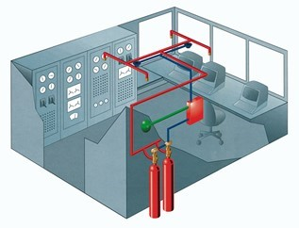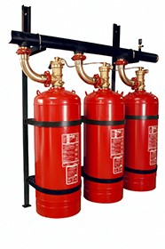

Temiz gazlı söndürme sistemleri; özel tehlike sınıfları veya ekipmanların korunmasında ve elektrik iletkenliği olmayan ortamların gerekli görüldüğü veya diğer söndürücü maddelerin temizliğinin problem olabileceği mahallerde yangın söndürme için kullanılır. Gazlı söndürme sistemleri, toplam hacim koruması ile kapalı hacimlerdeki yangın tehlikesine karşı koruma sağlamak üzere kullanılır.

